

凯视佳工业相机保存参数流程
编号：
版本：V1.1
发布日期：2019/06/14

本文档适用于凯视佳公司标准相机
北京凯视佳光电设备有限公司
400电话：400-0300-601
技术支持：support@catchbest.com
销售邮箱：sales@catchbest.com
网址：www.catchbest.com

修订说明
V1.0
V1.1 | 2019年6月14 | 调整格式

概要
保存相机参数的目的是将一些相机常用参数保存到相机的硬件内，当相机重新上电时会自动加载这些参数，这样客户可以提前使用kajshow设置一组预期参数到相机内部，再次使用相机时，不用再频繁调用ksjapi来对相机进行重新设置，只需要根据现场状况对相机进行微调即可，让相机的开发和使用变得更加简便。
本文档涵盖了目前相机可以通过ksjshow保存的参数，以及其在ksjshow中的对应查看位置。
客户可以使用ksjshow保存参数到相机，也可以加载目前相机保存参数显示到界面，还可以清空相机内保存的参数，清空参数后相机恢复出厂设置。

目录
一、保存参数的操作流程 6
1. 保存、清空和读取参数的操作界面： 6
2. 相机保存参数一览 7
3. 预览参数 9
4. 采集参数 10
5. 曝光和增益 11
6. 色彩参数： 12
7. 自动曝光参数： 13
8. 触发模式参数： 14
9. 图像相关 15

一、保存参数的操作流程

保存、清空和读取参数的操作界面：
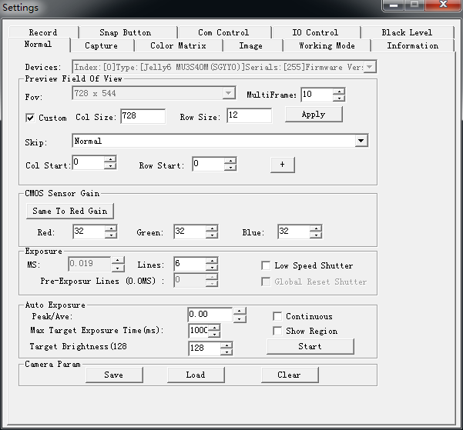
在ksjshow设置的Normal页面下方有进行参数存储、读取和清空的按钮。
点击Save将ksjshow当前设置的参数保存到相机硬件，断电重启后相机将自动加载之前保存到相机内的参数。使用ksjshow时，再次打开相机时会读取配置文件的相机参数并进行初始化，很可能与相机保存的参数不符，此时需要使用加载功能将相机内保存参数加载出显示在界面。
点击Load将相机内保存参数加载且关闭设置界面，重新打开后，就可以在ksjshow的设置界面看到加载的参数。如果相机内未保存参数，点击Load按钮将会报错，表示未保存参数无法加载。
点击Clear则将相机内保存的参数清空，相机内参数恢复出厂设置。

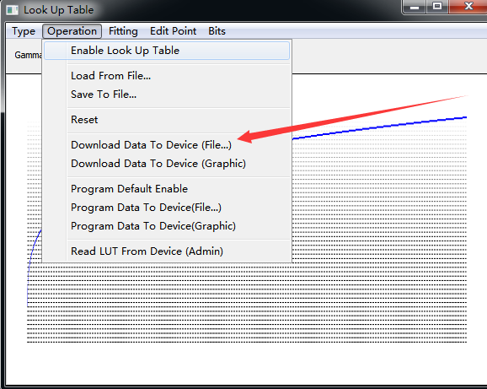
进入ksjshow显示界面，右键菜单选择Look Up Table...选项进入Look Up Table界面。
此界面中可以点击Save To File保存LUT表到Ktb文件中，也可以点击Download Data To Device (File...)加载保存的Ktb文件中的LUT。

相机保存参数一览
预览视场参数 | 预览视场的水平起始位置（像素）
预览视场参数 | 预览视场的垂直起始位置（像素）
预览视场参数 | 预览视场的水平尺寸（像素）
预览视场参数 | 预览视场的垂直尺寸（像素）
预览视场参数 | 预览视场的水平起始位置（像素）
预览视场参数 | 预览视场的抽点模式
采集视场参数 | 采集视场的水平起始位置（像素）
采集视场参数 | 采集视场的垂直起始位置（像素）
采集视场参数 | 采集视场的水平尺寸（像素）
采集视场参数 | 采集视场的垂直尺寸（像素）
采集视场参数 | 采集视场的抽点模式
采集视场参数 | 采集视场的水平起始位置（像素）
增益曝光 | 曝光行
增益曝光 | 红增益
增益曝光 | 绿增益
增益曝光 | 蓝增益
彩色模式 | 白平衡模式（包括软件白平衡和硬件白平衡的所有设置）
彩色模式 | 白平衡Ph值
彩色模式 | 预设白平衡模式时的预设色温
彩色模式 | 手动白平衡时的校正矩阵
彩色模式 | 色彩校正模式（包括软件和硬件的所有设置）
彩色模式 | 预设色彩校正模式时的预设色温
彩色模式 | 手动色彩校正时的校正矩阵
自动曝光参数 | 自动曝光区域的水平起始位置（像素）
自动曝光参数 | 自动曝光区域的垂直起始位置（像素）
自动曝光参数 | 自动曝光区域的水平尺寸（像素）
自动曝光参数 | 自动曝光区域的垂直尺寸（像素）
自动曝光参数 | 自动曝光的调整下限
自动曝光参数 | 自动曝光的调整上限
自动曝光参数 | 最大进行多少次调节
自动曝光参数 | 自动曝光的目标值
自动曝光参数 | 是否GlobalReset
自动曝光参数 | 预曝光行数
工作模式参数 | 固定帧率
工作模式参数 | 触发延迟
工作模式参数 | 触发模式寄存器的内容
工作模式参数 | 超时时间
工作模式参数 | 采集失败是否自动恢复
图像相关参数 | Bayer 模式
图像相关参数 | 滤波模式
图像相关参数 | 对比度
图像相关参数 | Brightness
图像相关参数 | Gamma
图像相关参数 | Saturation

预览参数
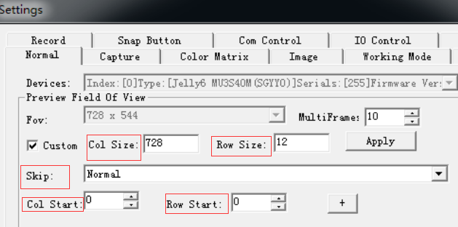
预览参数在ksjshow设置的Normal属性页内：
预览视场的水平起始位置（像素）
预览视场的垂直起始位置（像素）
预览视场的水平尺寸（像素）
预览视场的垂直尺寸（像素）
预览视场的抽点模式

采集参数
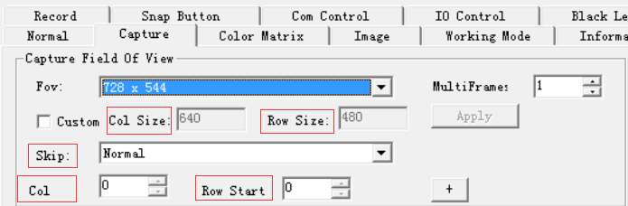
采集参数在ksjshow设置的Capture属性页内：
采集视场的水平起始位置（像素）
采集视场的垂直起始位置（像素）
采集视场的水平尺寸（像素）
采集视场的垂直尺寸（像素）
采集视场的抽点模式

曝光和增益
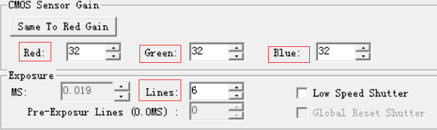
曝光和增益在ksjshow设置的Normal属性页内：
曝光行
红增益
绿增益
蓝增益

色彩参数：
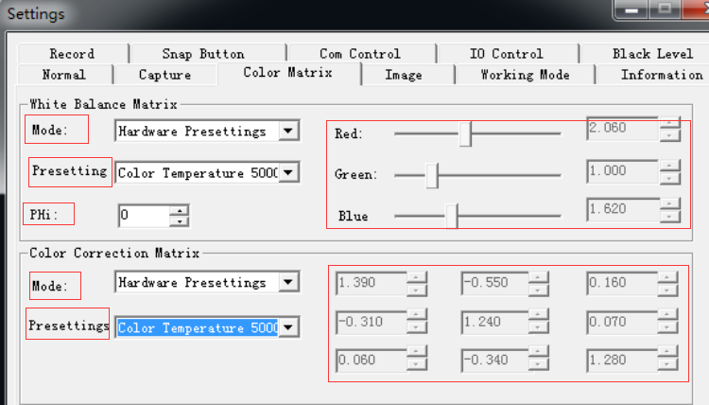
色彩函数在ksjshow的色彩设置页面：
白平衡模式（包括软件白平衡和硬件白平衡的所有设置）
白平衡Ph值
预设白平衡模式时的预设色温
手动白平衡时的校正矩阵
色彩校正模式（包括软件和硬件的所有设置）
预设色彩校正模式时的预设色温
手动色彩校正时的校正矩阵

自动曝光参数：
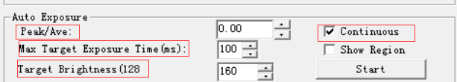
自动曝光参数在ksjshow的设置的Normal属性页内：
自动曝光区域的水平起始位置（像素）
自动曝光区域的垂直起始位置（像素）
自动曝光区域的水平尺寸（像素）
自动曝光区域的垂直尺寸（像素）
自动曝光的调整下限
自动曝光的调整上限
最大进行多少次调节
自动曝光的目标值
是否GlobalReset
预曝光行数

触发模式参数：
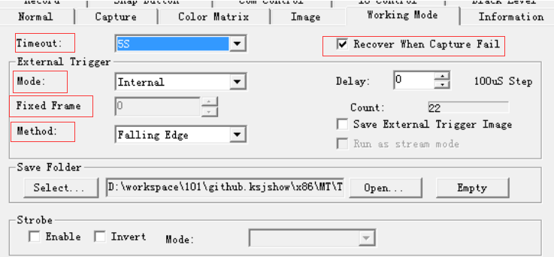
与触发模式相关的参数在ksjshow的工作模式设置页面里：
固定帧率
触发延迟
触发模式寄存器的内容
超时时间
采集失败是否自动恢复

图像相关
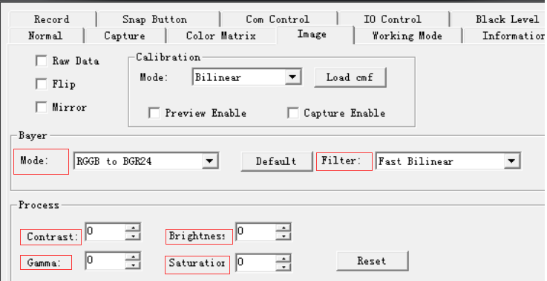
与图像相关的参数在ksjshow的图像设置页面：
Bayer 模式
滤波模式
对比度
Brightness
Gamma
Saturation

